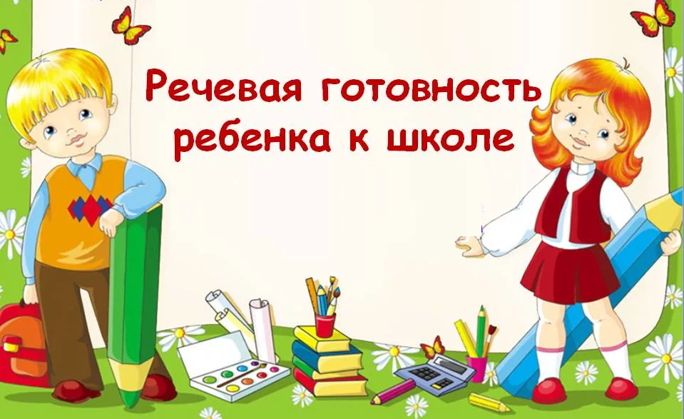

Если Вашему ребенку 7 лет и Вы заинтересованы в его успешном обучении в школе, обратите внимание на речевое развитие будущего школьника.
Речевая готовность ребенка к школе предполагает, что ребенок:
- правильно произносит все звуки родного языка;
- обладает достаточным словарным запасом (около 5-6 тысяч слов, правильно употребляемых в речи);
- различает и называет слова с определенным звуком, может подобрать слово с заданным звуком;
- умеет определять место звука в словах (начало-середина-конец);
- умеет делить слова на слоги;
- составляет слова из слогов;
- имеет представление о предложении, использует в речи предложения из 5-6 слов, связанных предлогами;
- использует разные способы образования слов (с помощью приставок, суффиксов, сложения слов и т.д.);
- пересказывает знакомые сказки и рассказы, рассказывать выученные стихотворения;
- составляет рассказы и сказки по картинке (серии картинок);
- знает буквы русского алфавита, читает по слогам или целыми словами.
В силах родителей помочь ребенку освоить необходимые знания и умения, с целью успешного формирования учебных навыков. Для пополнения словарного запаса, совершенствования грамматического строя речи, а также для развития связной речи, старайтесь как можно больше беседовать с ребенком о том, что произошло за день, о прочитанной книге, о посещении зоопарка, цирка, детского театра и т.п. Слушайте его внимательно, с интересом. Старайтесь указать на ошибку только после того, как ребенок закончил рассказ.
Подготовкой к грамотному письму может послужить совершенствование пространственно-временных представлений ребенка: справа-слева, наверху-внизу, впереди-позади; ориентация во временах года, времени суток и т.д. Как правило, эти понятия легко уточняются в игре, а также в беседе, при рассматривании картинок.
Развитию мелкой моторики рук, способствует лепка из пластилина, работа с ножницами, игры с пальчиками, массаж пальцев рук, шнуровка, обводка, рисование, вышивание.
Тактильные ощущения развиваются узнаванием букв, «Написанных» пальцем на спине, в воздухе, ощупыванием объемных пластиковых букв. Работа с магнитной доской и набором букв позволит расширить «поле зрения» ребенка, научит его соотносить звук и букву, соединять буквы в слоги и слова, читать их. Совершенствует навыки узнавания букв и моделирование букв из палочек и карандашей, восстановление их недостающих элементов.
Выполняя следующие задания, ребенок научится определять количество, последовательность и место слов в предложении:
- Придумать предложение по сюжетной картинке и определить количество слов в нем.
- Придумать предложение с определенным количеством слов.
- Увеличить количество слов в предложении.
- Определить место слова в предложении – какое по счету?
Виды заданий на развитие слогового анализа и синтеза:
- Выделить гласный звук из слога и слова.
- Определить место гласного звука в слове.
- Назвать гласные в слове.
- Составить слово из слогов, данных в беспорядке (ран, ка, даш; ра, ба, бан).
Примеры заданий по формированию звукобуквенного анализа:
- Придумать слова, в которых 3,4,5 звуков.
- Отобратьл картинки, в названии которых 3,4,5 звуков.
- Разложить картинки в два (три) ряда в зависимости от количества звуков в слове.
Обучение ребенка чтению должно проводиться специалистами или под их контролем.
Внимание! Просим не обучать ребенка письму самостоятельно.
Для проведения логопедической диагностики (сентябрь 2021г.) и заполнения речевой карты ребенка необходимо предоставить следующую информацию:
- особенности течения беременности;
- особенности родов;
- особенности грудного вскармливания;
- особенности раннего развития;
- особенности речевого развития (когда появились гуление, лепет, первое слово, первая фраза, первое предложение);
- перенесенные заболевания до 1 года;
- перенесенные заболевания после 1 года;
- травмы головы;
- у каких специалистов и с какими диагнозами наблюдается ребенок;
- какие исследования головного мозга проводились (где, результаты)
- какие процедуры для стимуляции различных стрктур головного мозга проводились( «Томатис-терапия», биоакустическая коррекция мозга, микрополяризация, «интерактивный метроном», транскраниальная магнитная стимуляция и др.)
Принести с собой медицинскую карту ребенка, результаты обследований и иные медицинские документы.

Предлагаем Вашему вниманию опросник проверки готовности ребенка к школе, с помощью которого родители могут оценить уровень «зрелости» и готовности ребенка к поступлению в первый класс (методика Д.Чейни)
Критерий | Отметка родителей (+да/ - нет)
Оценка познавательного развития
Владеет ли ребенок основными понятиями (например: правый/левый, большой/маленький, верх/низ, в/из и т. д.)?
Умеет ли ребенок классифицировать, например: назвать вещи, которые могут катиться; назвать одним словом группу предметов (стул, стол, шкаф, кровать – мебель)?
Может ли малыш угадать концовку незамысловатой истории?
Может ли ребенок удержать в памяти и выполнить как минимум 3 указания (надень носки, сходи в ванную, там умойся, после этого принеси мне полотенце)?
Может ли ребенок назвать большинство заглавных и строчных букв алфавита?
Оценка базового опыта
Приходилось ли ребенку сопровождать взрослых на почту, в магазин, в сберкассу?
Был ли малыш в библиотеке?
Бывал ли ребенок в деревне, в зоопарке, в музее?
Была ли у Вас возможность регулярно читать малышу, рассказывать ему истории?
Проявляет ли ребенок повышенный интерес к чему-либо. Есть ли у него хобби?
Оценка языкового развития
Может ли ребенок назвать и обозначить основные окружающие его предметы?
Легко ли ему отвечать на вопросы взрослых?
Может ли ребенок объяснить, для чего служат различные вещи, например, пылесос, щетка, холодильник?
Может ли ребенок объяснить, где расположены предметы: на столе, под стулом и т. д.?
В состоянии ли ребенок рассказать историю, описать какой-нибудь прошедший с ним случай?
Четко ли ребенок выговаривает слова?
Правильна ли его речь с точки зрения грамматики?
Способен ли ребенок участвовать в общем разговоре, разыграть какую-либо ситуацию, участвовать в домашнем спектакле?
Оценка уровня эмоционального развития
Выглядит ли ребенок веселым дома и среди сверстников?
Сформировался ли у ребенка образ себя как человека, который многое может?
Легко ли малышу “переключиться” при изменениях в распорядке дня, перейти к новой деятельности?
Способен ли ребенок играть, (заниматься) самостоятельно, соревноваться в выполнении задания с другими детьми?
Оценка умения общаться
Включается ли ребенок в игру других детей, делится ли с ними?
Соблюдает ли он очередность, когда этого требует ситуация?
Способен ли ребенок слушать других, не перебивая?
Оценка физического развития
Хорошо ли ребенок слышит?
Хорошо ли он видит?
Способен ли он посидеть спокойно в течение некоторого времени?
Развита ли у него координация моторных навыков (может ли он играть в мяч, прыгать, спускаться и подниматься по лестнице без помощи взрослого, не держась за перила,…)
Выглядит ли ребенок бодрым и увлеченным?
Выглядит ли он здоровым, сытым, отдохнувшим (основную часть дня)?
Зрительное различение
Может ли ребенок идентифицировать схожие и несхожие формы (найди картинку, непохожую на остальные)?
Может ли ребенок различать буквы и короткие слова ( кот/год, б/п…)?
Зрительная память
Может ли ребенок заметить отсутствие картинки, если ему сначала показать серию из 3х картинок, а затем одну убрать?
Знает ли ребенок свое имя и названия предметов, встречающихся в его повседневной жизни?
Зрительное восприятие
Способен ли ребенок разложить по порядку серию картинок?
Понимает ли он, что читают слева направо?
Может ли самостоятельно, без посторонней помощи сложить головоломку из 15 элементов?
Может ли интерпретировать картинку, составить небольшой рассказ по ней.
Уровень слуховых способностей
Может ли ребенок рифмовать слова?
Различает ли слова, начинающиеся на разные звуки, например, лес/вес?
Может ли повторить за взрослым несколько слов или цифр?
Способен ли ребенок пересказать историю, сохранив основную мысль и последовательность действий?
Оценка отношения к книгам
Возникает ли у ребенка желание посмотреть книги самостоятельно?
Внимательно ли и с удовольствием ли он слушает, когда ему читают вслух?
Задает ли вопросы о словах, об их значении?

Если все Ваши ответы оказались утвердительными, Вас можно поздравить. Ваш ребенок, очевидно, готов к школьному обучению и с легкостью пройдет все испытания и собеседования.
Если Ваши ответы на двадцать и более процентов отрицательные, то это серьезный повод задуматься: над чем работать дальше?

